中医（蒙医）学院赴敖汉温泉中医蒙医医院开展访企拓岗专项行动

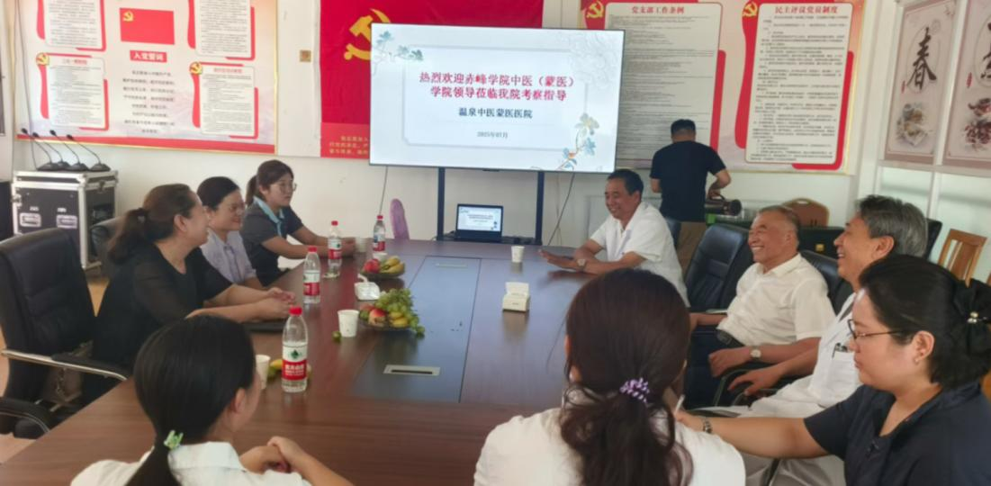

7月22日，中医（蒙医）学院党总支书记孙伟勤、副书记朱蕾一行赴敖汉温泉中医蒙医医院开展访企拓岗专项行动。

敖汉温泉中医蒙医医院张喜斌书记、李子明副书记、佟海明院长等人热情接待。双方围绕往届毕业生工作现状、人才培养及岗位需求等进行了深入交流。

座谈会上，医院领导高度评价我院毕业生“专业扎实、作风踏实”，目前在各科室均表现优异，工作开心、待遇优厚，已成为医院发展的中坚力量。借此契机，医院当场提供3个紧缺岗位，期待更多优秀毕业生加入。

此次活动深化了校院合作，拓宽了就业渠道。学院将持续推进“走出去、请进来”机制，与更多优质用人单位携手，为毕业生搭建更广阔的发展平台。

供稿：中医（蒙医）学院

校对：丁滢（学生）、王煜森（学生）

审核：永胜 、申洋